Louis Vanier & Lucie Forget

Mariage : 6 mai 1845, Sainte Thérèse, Blainville, Québec.
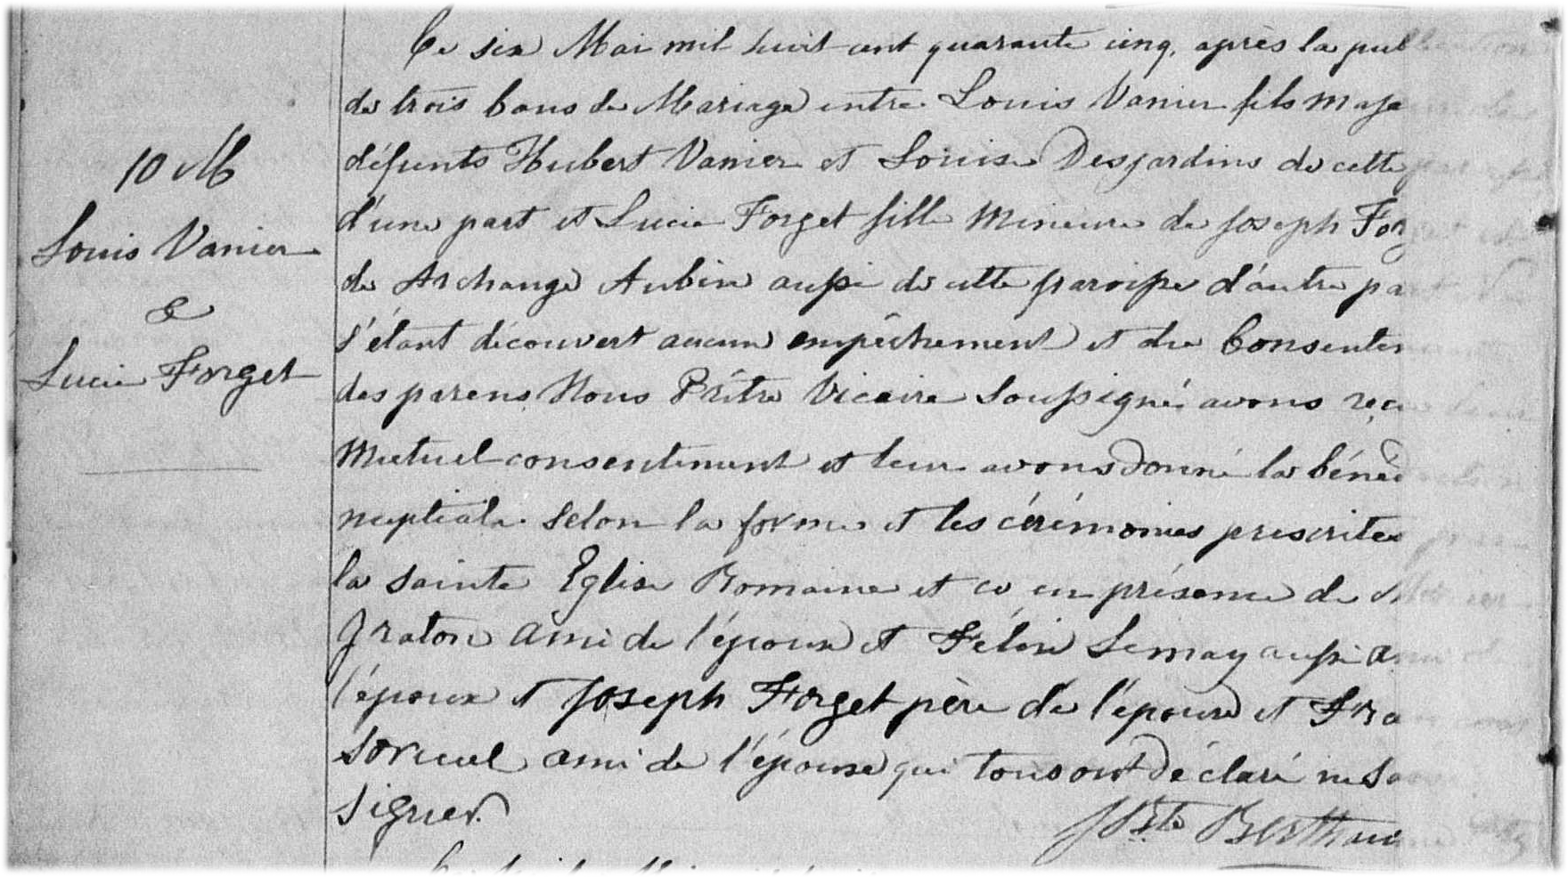

M-10 Ce six Mai mil huit cent quarante cinq, après la publication des trois bans de
Mariage entre Louis Vanier fils majeur des défunts Hubert Vanier et Louise
Desjardins de cette paroisse d’une part et Lucie Forget fille mineure de
Joseph Forget et de Archange Aubin aussi de cette paroisse d’autre part.
ne s’étant découvert aucun empêchement et du consentement des parens.
nous Prêtre Vicaire soussigné avons reçu leur mutuel consentement et leur
avons donné la bénédiction nuptiale selon la forme et les cérémonies pres-
crites par la Sainte Eglise Romaine et ce en présence de Mercier Graton ami
de l’époux et Félix Lemay aussi ami de l’époux et Joseph Forget père de
l’épouse et François S--uel ami de l’épouse qui tous ont déclaré ne savoir
signer.
J.Bte Berthiaume ptre

Référence : Family Search.

